

Proposal Proyek Akhir Matakuliah Sistem Mikroprosesor

Perancangan Antarmuka Kamera CMOS VGA OV6620 Menggunakan Mikrokontroller ATmega328 Berbasis Komunikasi UART Pada Komputer

Adam Gumelar 5302411242 / 2011
Nurkholish Ardi Firdaus 5302411244 / 2011
Mahardika Widya Kurniawan 5302411245 / 2011
Putri Agustin Prihastanti 5302411246 / 2011
Muhammad Hanif 5302411247 / 2011
Syaeful Fajar 5302411246 / 2011

FAKULTAS TEKNIK
UNIVERSITAS NEGERI SEMARANG
2013

- Judul

“Perancangan Antarmuka Kamera CMOS VGA OV6620 Menggunakan Mikrokontroller ATmega328 Berbasis Komunikasi UART Pada Komputer”.

- Skematik Rangkaian

- Flow Chart

- Gambaran Proyek Akhir Yang Akan Dibuat

- Chip Kamera OV6620
Chip kamera OV6620 adalah sensor gambar CMOS dengan tegangan kerja 5Volt yang memberikan fungsionalitas penuh akan pemrosesan gambar dalam suatu chip Chip OV6620 dapat melakukan aktifitas akuisisi gambar dengan resolusi hingga 352x288 piksel (CIF) dengan kecepatan maksimal 60 frame per second. Format output sinyal digital kamera bisa dipilih antara YCrCb 4:2:2, GRB 4:2:2, RGB Raw Data. Semua fungsionalitas kamera seperti exposure control, gamma, gain, white balance, color matrix, windowing dan sebagainya dapat deprogram melalui suatu antarmuka serial yang dinamakan SCCB (Serial Camera Control Bus), antarmuka ini tidak lain adalah IIC/I²C (Inter Integrated Circuit) yang merupakan sistem komunikasi antar chip yang digunakan untuk tujuan agar memungkinkan berbagai chip saling berkomunikasi dan saling bertukar data satu sama lain pada suatu system digital. Sedangkan output gambar dari chip ini merupakan suatu sinyal digital yang tersingkronisasi. Data gambar dikeluarkan melalui 8 pin yang mewakili 8-bit data per piksel (Y0-Y7), dikatakan tersingkronisasi karena keluarnya sinyal gambar melalui 8 pin ini tersingkron dengan 3 output digital lainnya yang merupakan sinyal kendali (VSYNC, HREF, PCLK). Berikut adalah module chip kamera OV6620 yang akan kami gunakan:

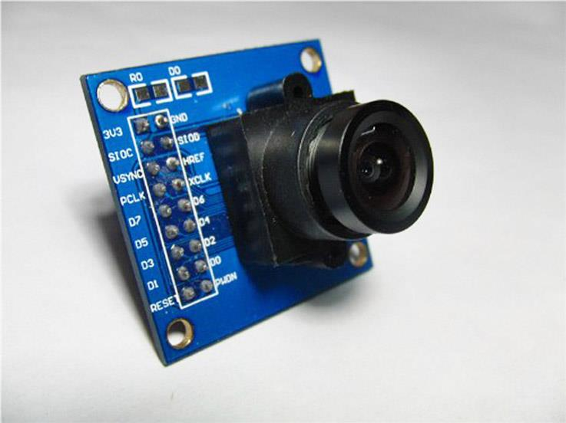
Gambar 1 Module Chip Kamera OV6620 yang sudah dilengkapi lensa

- Mikrokontroler ATmega328

